我们经常会碰到这样一些情况：在系统桌面上打开多个程序窗口，需要在这些窗口之间反复切换，要激活某个程序窗口的话，通常还得在某个窗口上点击一下才能激活，简单设置一下我们可以更加简单的来对这些窗口使用鼠标悬停来激活。  
  
设置方法；（这个其实很简单，只不过大家没注意罢了）  
  
  
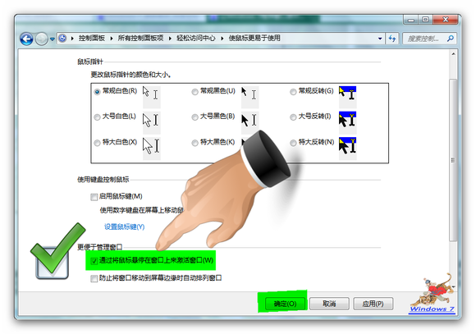  
好了，以后遇到在多个重叠的程序窗口之间切换的时候，只需将鼠标悬停在某个窗口即会自动激活该窗口，是不是很方便呢?  
  
  
===========================================================================  
遇到在多个程序窗口之间切换的时候，有时候需要将某个窗口移到一边去，这样便于观察。但如果是不小心将该窗口拖动到了屏幕最顶端的话，该窗口就会自动最大化，这本来是Windows 7系统的一个人性化的设计，但最大化的窗口反而会阻挡住其他窗口，那么如何避免拖动窗口到顶端自动最大化呢?非常简单，只需在如图所示的窗口中取消“防止将窗口移动到屏幕边缘时自动排列窗口”前的钩，确定退出后，就可以随意移动窗口而不用担心移动到边缘而自动最大化了。  
